Министерство образования и науки Российской Федерации
Сибирский государственный аэрокосмический университет
имени академика М. Ф. Решетнева

Изучение законов сохранения
импульса и энергии
при соударении шаров

Методические указания к выполнению
лабораторной работы 18 для студентов бакалавриата
технических направлений подготовки
всех форм обучения

Красноярск 2017
УДК 537.2(075.5)

Рецензент
доктор физико-математических наук, профессор С. С. Аплеснин

(Сибирский государственный аэрокосмический университет
имени академика М. Ф. Решетнева)

Печатается по решению редакционно-издательского совета
университета

Изучение законов сохранения импульса и энергии при соударении шаров : метод. указания к выполнению лаб. работы 18 для студентов бакалавриата техн. направлений подготовки всех форм обучения / сост. П. П. Машков ; Сиб. гос. аэрокосмич. ун-т. – Красноярск, 2017. – 18 с.

© Сибирский государственный аэрокосмический
университет имени академика М. Ф. Решетнева, 2017
ОБЩИЕ СВЕДЕНИЯ

Данные методические указания адресованы студентам первого курса бакалавриата технических направлений подготовки всех форм обучения, выполняющим лабораторные работы по разделу «Механика» курса физики.
Лабораторная работа 18 «Изучение законов сохранения импульса и энергии при соударении шаров» проводится в течение двух академических часов после лабораторной работы 1 «Обработка результатов эксперимента».
Методические указания включают в себя теоретическую и экспериментальную части.
В теоретической части подробно рассмотрены темы «Упругий и неупругий удары», «Импульс», «Законы сохранения импульса и энергии».
В экспериментальной части описаны методы измерения коэффициентов восстановления скорости и энергии, проверки закона сохранения импульса и определения средней силы соударения.
Указания также содержат контрольные вопросы, ответы на которые требуют от студента глубокого изучения материала по указанным темам, и библиографический список с рекомендуемой литературой.
По полученным результатам оформляется отчет установленного образца, приведенный в приложении.
Уровень усвоения материала определяется в ходе защиты студентами лабораторной работы.
Содержание методических указаний соответствует требованиям Федерального государственного образовательного стандарта высшего образования и рабочей программы дисциплины «Физика» для технических направлений подготовки всех форм обучения.

Лабораторная работа 18

Изучение законов сохранения импульса
и энергии при соударении шаров

Цель работы: изучение законов сохранения импульса и энергии на примере упругого и неупругого соударения шаров.
Задачи работы:
– определение коэффициента восстановления энергии для упругого и неупругого ударов;
– проверка закона сохранения импульса для упругого и неупругого ударов;
– определение средней силы удара;
– определение коэффициента восстановления скорости.
Обеспечивающие средства (приборы и принадлежности): лабораторная установка для изучения соударений шаров, металлические шарики, пластилиновый шар, линейка.

Краткие теоретические сведения

Примером применения законов сохранения импульса и энергии является удар упругих и неупругих тел. Ударом (соударением) называют столкновение двух или более тел, при котором взаимодействие длится очень короткое время. При ударе в телах возникают столь значительные внутренние силы, что внешними силами, действующими на них, можно пренебречь. Это позволяет рассматривать соударяющиеся тела как замкнутую систему и применять к ней законы сохранения.
При упругом соударении твердые тела претерпевают деформацию. При этом кинетическая энергия в начальной фазе удара частично или полностью переходит в потенциальную энергию упругой деформации и во внутреннюю энергию сталкивающихся тел. Вслед за этим в завершающей фазе удара потенциальная энергия упругой деформации переходит в кинетическую энергию этих тел.
Для понимания явления соударения реальных твердых тел следует рассмотреть два предельных случая удара: абсолютно неупругий удар и абсолютно упругий удар.
При абсолютно неупругом ударе упругой деформации не возникает, а кинетическая энергия тел частично или полностью превращается во внутреннюю энергию. После удара тела объединяются и движутся с одинаковой скоростью, как единое твердое тело, или покоятся. В этом случае выполняются закон сохранения импульса и закон сохранения полной энергии системы тел (механической и внутренней), но не выполняется закон сохранения механической энергии.
При абсолютно упругом ударе кинетическая энергия тел частично или полностью превращается в потенциальную энергию упругой деформации, которая после удара опять переходит в кинетическую энергию тел. В случае абсолютно упругого удара выполняются закон сохранения импульса и закон сохранения механической энергии. При этом система соударяющихся тел должна быть замкнутой. Абсолютно упругий удар твердых тел является идеализацией, т. е. тем, что в природе не существует.
Рассмотрим подробнее соударение двух металлических шаров массами m₁ и m₂, подвешенных на нитях длиной l, как показано на рис. 1. Будем считать, что удар является центральным, т. е. в момент соударения шары движутся по прямой, проходящей через их центры масс.

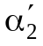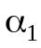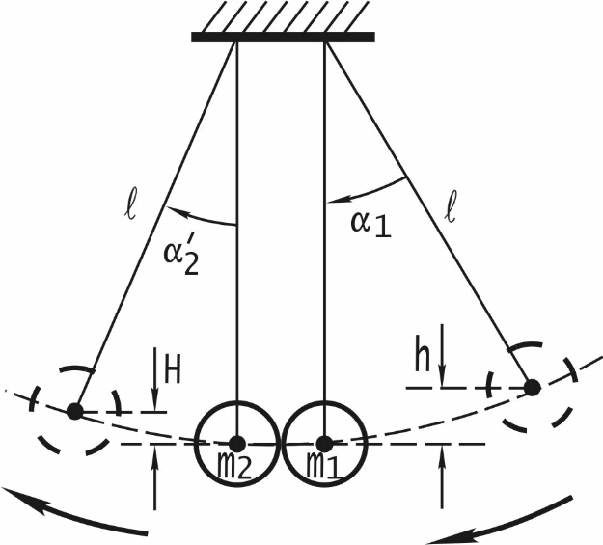
l
l
т₁
т₂
Н
h

Рис. 1. Соударения шаров

В исходном состоянии шары находятся в положении равновесия. Если правый шар массой m₁ отклонить на угол α₁ и отпустить, то к моменту его соударения в нижней точке с неподвижным левым шаром он разовьет скорость v₁. Эту скорость можно найти, записав закон сохранения механической энергии для первого шара:
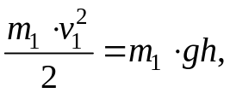
откуда
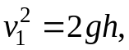
где h – высота, на которую поднимается шар при отклонении
на угол α₁ (см. рис. 1):
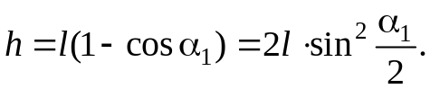
Тогда
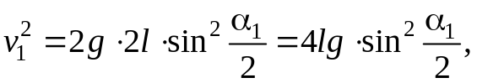
или
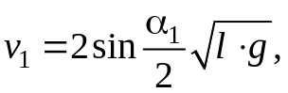 (1)
где v₁ – скорость первого шара; α₁ – угол отклонения первого шара до удара.
Аналогично можно получить выражения для скоростей первого и второго шаров после столкновения:
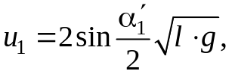 (2)
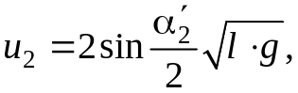 (3)
где u₁ и u₂ – скорости, а 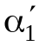 и 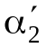 – углы отклонения первого и второго шаров после столкновения.
Для неупругого удара общую скорость шаров u после удара можно определить по формуле
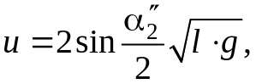 (4)
где 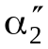 – угол, на который оба шара, двигаясь вместе, отклонятся после удара.
Если бы удар шаров был абсолютно упругим, то в соответствии с законом сохранения импульса и механической энергии имели бы место равенства
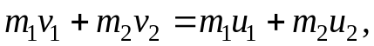 (5)
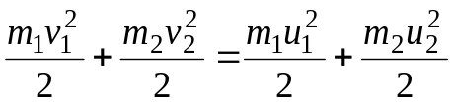. (6)
Реальные шары, однако, не являются идеально упругими, а удар – абсолютно упругим. Это не нарушает закона сохранения импульса (5), но делает несправедливым равенство суммарных кинетических энергий шаров до и после соударения (6). Поэтому для характеристики близости реального упругого удара к абсолютно упругому вводятся коэффициент восстановления скорости К_{с} и коэффициент восстановления энергии К_{э}, определяемые выражениями
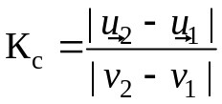, (7)
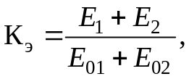 (8)
где v₁, u₁ – скорости шаров до удара; v₂, u₂ – скорости шаров после удара; E₀, E – кинетические энергии шаров до и после удара. Для абсолютно неупругого удара тел К_{э} = 0, для абсолютно упругого удара тел К_{э} = 1. На практике для всех тел 0 < К_{э} < 1. Однако в некоторых случаях тела можно с большой точностью рассматривать либо как абсолютно упругие, либо как абсолютно неупругие.
Пусть в рассмотренном выше опыте m₁ < m₂. В этом случае шары после удара движутся в разные стороны (скорость u₁ направлена противоположно скоростям v₁ и u₂), а скорость второго шара до удара v₂ = 0. Тогда можно записать:
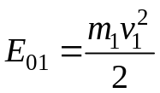, 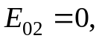 (9)
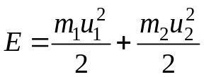. (10)
С учетом формул (9) и (10) для коэффициентов восстановления (7) и (8) имеем
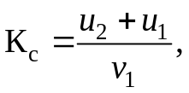 (11)
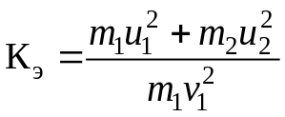. (12)
Подставим в (12) выражения для скорости (2) и (3) и получим формулы для расчета коэффициента восстановления энергии для упругого удара
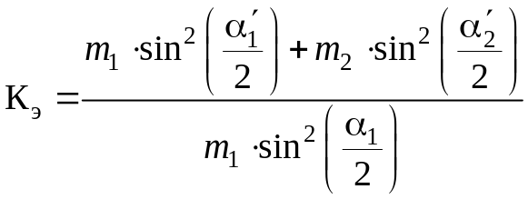 (13)
и неупругого удара
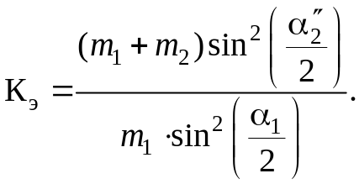 (14)
Средняя сила удара шаров может быть найдена из второго закона Ньютона:
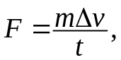 (15)
где ∆v – изменение скорости одного из шаров за время соударения t.
Для второго шара начальная скорость v₂ = 0, поэтому
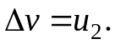
Тогда
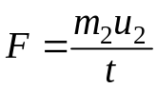. (16)
Таким образом, мы получили выражение для расчета средней силы удара шаров.

Описание экспериментальной установки

Экспериментальная установка, схема которой изображена на рис. 2, состоит из основания 2 с регулируемыми опорами 1, двух маятников 7 и 8 с механизмом изменения межцентрового расстояния шаров 6, двух шкал 3 и 11, электромагнита 9 и микросекундомера 16.

4
5
6
7
8
1
2
3
9
10
11
12

15
13
14
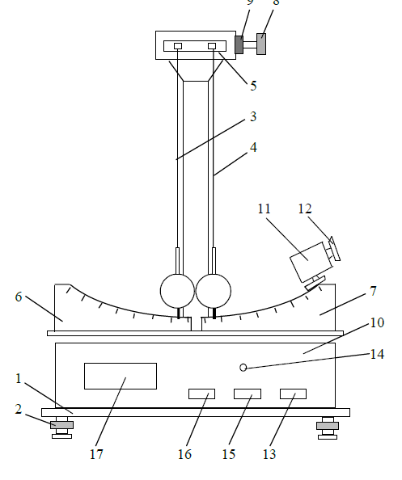
16
Рис. 2. Схема экспериментальной установки
(обозначения см. в тексте)

Маятники 7 и 8 представляют собой шары, подвешенные на нитях к вертикальной стойке. Нити двойные и имеют зажимы для регулировки и фиксации их длины.
Механизм изменения межцентрового расстояния шаров 6 приводится в действие ручкой 5 и фиксируется гайкой 4.
Шкалы 3 и 11 служат для определения начальных углов и углов отклонения шаров от положения равновесия после удара. Шкалы можно перемещать и фиксировать в выбранном положении при помощи винтов. Максимальный отсчет по каждой шкале – 15 единиц.
Электромагнит 9 предназначен для удержания подведенного к нему шара в отклоненном положении. Регулировка усилия притяжения шара осуществляется винтом 10. Положение электромагнита должно быть отрегулировано так, чтобы его ось совпадала с центром подведенного к нему шара и чтобы он правильно ориентировал шар в плоскости шкалы.
С помощью регулировочных опор 1 устанавливается вертикальное положение маятников в соответствии с уровнем. В исходном состоянии шары должны касаться друг друга, стрелки шаров должны находиться в вертикальной плоскости, параллельной со шкалами.
Микросекундомер 16 служит для измерения времени соударения шаров. На передней панели установки 12 находятся кнопка 13 «СЕТЬ» для включения питания электромагнита (220 В), кнопка 14 «СБРОС» и кнопка 15 «ПУСК» для отключения электромагнита.

Порядок выполнения работы

Перед началом измерения взвесить шары на аналитических весах или узнать их массы у лаборанта. Установить прибор устойчиво и горизонтально с помощью регулируемых опор 1.
Шары должны соприкасаться в положении равновесия, которое обеспечивается регулировочным винтом 6. Удар должен быть центральным, что достигается регулированием длины нитей подвеса. Установить шкалы так, чтобы положение равновесия шаров было близко нулю каждой шкалы, закрепить шкалы. Зафиксировать положения равновесия шаров в делениях шкал.
Задание 1. Определить коэффициент восстановления энергии для упругого и неупругого ударов.
- Выбрать два металлических (упругих) шара массами m₁ и m₂ и один шар с покрытием из пластилина (неупругий) массой m₃. Записать массы m₁ и m₂ в табл. 1, массы m₁ и m₃ – в табл. 2.

Таблица 1

№  измерения | m₁ | m₂ | l | α₁ | 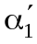 | 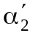 | t | v₁ | u₁ | u₂ | К_{э} | <F>
1
2
3
4
5
 |  |  |  |  | 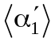 | 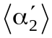 | 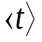
Таблица 2

№  измерения | m₁ | m₃ | l | α₁ | 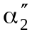 | t | v₁ | u | К_{э} | <F>
1
2
3
4
5
 |  |  |  |  | 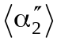

- Подвесить упругие шары и произвести их центровку, т. е. установить их так, чтобы черточки на них находились на одном уровне, а острия подвесов – напротив нулевых отметок правой и левой шкалы.
- Установить электромагнит на выбранное расстояние от начала шкалы.
- Включить прибор в сеть 220 В.
- Нажать кнопку 13 «СЕТЬ» на панели прибора. При этом должны загореться лампы цифрового индикатора.
- Винтом отрегулировать силу притяжения шара к электромагниту так, чтобы электромагнит удерживал шар.
- Правый шар отклонить до электромагнита и блокировать его в этом положении.
- Записать значение угла отклонения α₁ правого шара до удара.
- Нажать кнопку 14 «СБРОС».
- Нажать кнопку 15 «ПУСК».
- Измерить и записать углы отклонения шаров и после столкновения и время соударения t, показанное микросекундомером 16. Результаты занести в табл. 1.
- Нажать кнопку 14 «ПУСК».
- Нажать кнопку 15 «СБРОС».
- Повторить измерения углов и и времени соударения t не менее пяти раз при одинаковом значении угла α₁.
- Найти средние значения углов 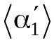 и 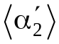, а также среднее время соударения 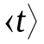 по формулам
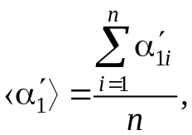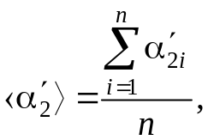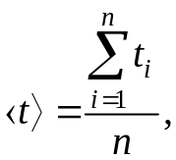
где n – количество измерений.
- Снять левый упругий шар массой m₂ и заменить его пластилиновым шаром массой m₃. Снова произвести центровку шаров.
- Повторить измерения по пп. 9, 10, 11. Записать результаты измерения угла и времени соударения t в табл. 2.
- Повторить измерения угла и времени соударения не менее пяти раз при одинаковых углах столкновения α₁ правого шара до удара.
- Найти средние значения угла 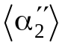 и времени соударения .
- Измерить линейкой длину подвеса шаров l (расстояние от точки подвеса до центров шаров).
- По формулам (1)–(4) найти средние значения скоростей шаров u₁, u₂, u и v₁.
- По формуле (12), используя подсчитанные значения скоростей, или по формуле (13) вычислить коэффициент восстановления энергии для упругого удара:
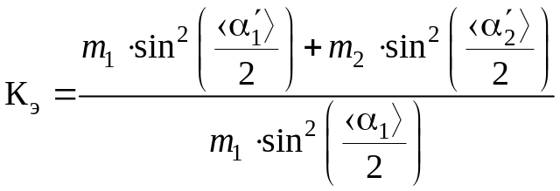.
- По формуле (12) или (14) вычислить коэффициент восстановления энергии для неупругого удара:
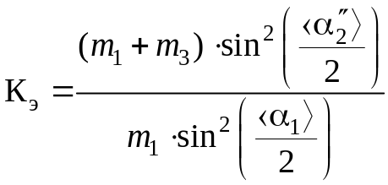.

Задание 2. Проверить закон сохранения импульса для упругого и неупругого ударов.
- Считая удар абсолютно упругим, из законов сохранения энергии и импульса (5) и (6) получить формулы для расчета теоретических значений скоростей после соударения первого и второго шаров:
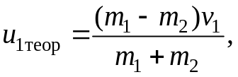 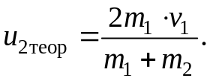 (17)
Вычислить по формулам (17) теоретические значения скоростей u₁ и u₂, используя экспериментальные значения масс шаров m₁ и m₂, которые применялись в задании 1.
- Найти теоретическое значение импульса системы после упругого соударения:
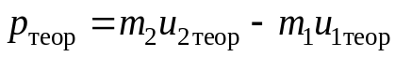. (18)
- Найти экспериментальное значение импульса p системы по формуле (18), используя экспериментальные значения u₁ и u₂.
- Определить относительную погрешность измерения импульса системы при упругом ударе:
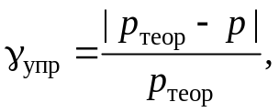
где 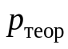 – теоретическое значение импульса шаров после столкновения; p – экспериментальное значение импульса шаров после столкновения.
- Для абсолютно неупругого удара из закона сохранения импульса можно получить формулу для расчета теоретического значения скорости шаров после соударения:
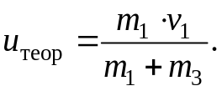 (19)
Используя экспериментальные значения масс шаров m₁ и m₃ из задания 1, вычислить теоретическое значение u по формуле (19).
- Найти теоретическое значение импульса системы после неупругого соударения:
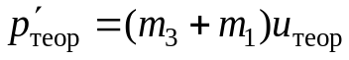. (20)
- Найти экспериментальное значение импульса 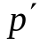 системы по формуле (20), используя экспериментальное значение u.
- Определить относительную погрешность измерения импульса системы при неупругом ударе:
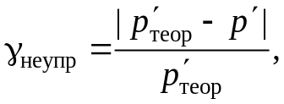
где 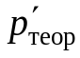 – теоретическое значение импульса шаров после столкновения; – экспериментальное значение импульса шаров после столкновения.
- Сделать вывод о степени выполнения закона сохранения импульса.
Задание 3. Определить среднюю силу удара.
- В табл. 1 и 2 найти среднее значение времени удара.
- По формуле (16) для шара с массой m₂ рассчитать среднюю силу удара при упругом соударении <F_{упр}>.
- По формуле (16) для шара массой m₃ рассчитать среднюю силу удара при неупругом соударении <F_{неупр}>.
- Занести полученные значения в табл. 1 и 2.

Задание 4. Определить коэффициент восстановления скорости К_{с}.
Используя результаты выполнения предыдущих заданий, по формуле (11) найти значения коэффициента восстановления скорости К_{с} для упругого и неупругого ударов.

Контрольные вопросы и задания

1. Какой удар называют прямым центральным?
2. Какой удар называют абсолютно упругим?
3. Какой удар называют абсолютно неупругим?
4. Дайте характеристику коэффициента восстановления энергии. В каких пределах он может изменяться?
5. Каким образом можно определить коэффициент восстановления скорости?
6. Приведите зависимость скорости шаров до и после удара от угла отклонения подвесов шаров.
7. По каким теоретическим формулам можно найти скорости шаров после абсолютно упругого, абсолютно неупругого ударов? На основе каких физических законов они получены?
8. Сформулируйте закон сохранения импульса.
9. Сформулируйте закон сохранения энергии.
10. Дайте определение импульса силы.
11. Какие законы сохранения выполняются при абсолютно упругом ударе?
12. Какие законы сохранения выполняются при абсолютно неупругом ударе?
13. Объясните, почему при абсолютно неупругом ударе механическая энергия уменьшается.

Библиографический список

- Андреев, А. Б. Физические основы механики. Сборник текстовых заданий : учеб. пособие / А. Б. Андреев, Ю. В. Батяйкина, Б. Л. Свистунов ; под общ. ред. Б. Л. Свистунова. – Ростов н/Д. : Феникс, 2008. – 285 с.
- Бондарев, Б. В. Курс общей физики : учеб. пособие. В 3 т.
Т. 1 : Механика / Б. В. Бондарев, Н. П. Калашников, Г. Г. Спирин. –
2-е изд., стер. – М. : Высш. шк., 2005. – 352 с.
- Иродов, И. Е. Механика. Основные законы. / И. Е. Иродов. – 12-е изд. – М. : Бином. Лаборатория знаний, 2014. – 309 с.
- Савельев, И. В. Курс общей физики : учеб. пособие. В 4 т.
Т. 1 : Механика. Молекулярная физика и термодинамика / И. В. Савельев. – М. : КноРус, 2009. – 528 с.
- Слинкина, Т. А. Семестровые задания по механике, молекулярной физике и термодинамике : учеб. пособие / Т. А. Слинкина,
Л. И. Чернышева ; Сиб. гос. аэрокосмич. ун-т. – 3-е изд., перераб. и доп. – Красноярск, 2009. – 112 с.
- Трофимова, Т. И. Курс физики : учебник / Т. И. Трофимова. – 10-е изд., стер. – М. : Академия, 2005. – 560 c.

Приложение
Форма отчета по лабораторной работе

б) неупругий удар:  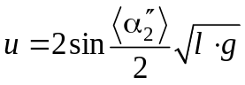 =  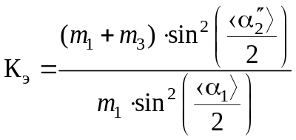 =  VI. Расчетные формулы для задания 2:  а) для упругого удара:  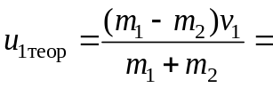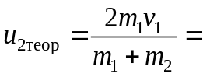  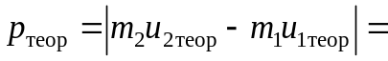 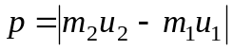 =  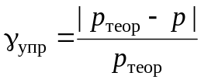 =  б) для неупругого удара:  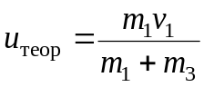 = 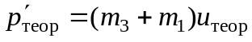 =  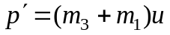 = 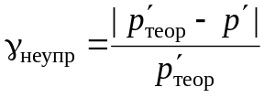 =  VII. Расчетные формулы для задания 3:  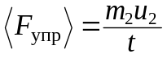= 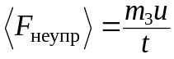 =  VIII. Расчетная формула для задания 4:  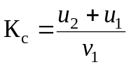=  IX. Вывод: | МИНИСТЕРСТВО ОБРАЗОВАНИЯ И НАУКИ РОССИЙСКОЙ ФЕДЕРАЦИИ  Сибирский государственный аэрокосмический университет  имени академика М. Ф. Решетнева  (СибГАУ)  Кафедра физики  Лабораторная работа 18  Изучение законов сохранения импульса  и энергии при соударении шаров  Выполнил: ст. гр.______  _____________________  _____________________  Принял: преподаватель  _____________________
I. Приборы и принадлежности:  II. Цель работы:  III. Краткая теория:  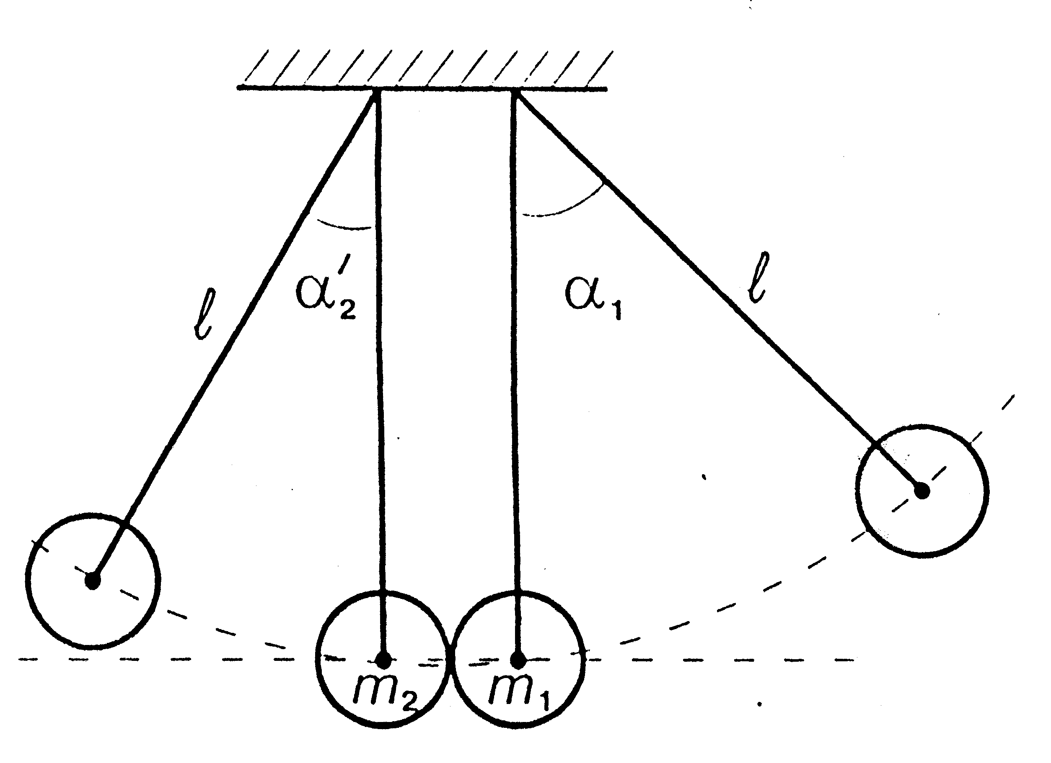  l  l  Рис. 1  IV. Расчетные формулы для задания 1:  а) упругий удар:  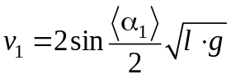 =  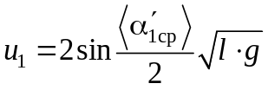 =  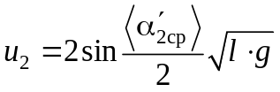 =  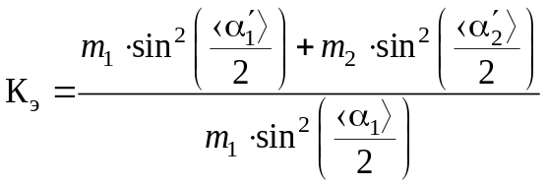 = | 4. Таблицы результатов измерений:  а) для упругого удара: б) для неупругого удара:
  <F> | Н
  К_{э}
  u₂ | м/с
  u₁ | м/с
  v₁ | м/с
  t | с |  |  |  | ˂t˃
  α′₂ | град |  |  |  | ˂α′₂˃
  α′₁ | град |  |  |  | ˂α′₁˃
  α₁ | град
  l | м
  m₂ | кг
  m₁ | кг
  № |  |  | 1  2  3  4  5
  <F> |  | Н
  К_{э}
  u |  | м/с
  v₁ |  | м/с
  t |  | с |  |  |  | ˂t˃
  α′′₂ |  | град |  |  |  | ˂α′′₂˃
  α₁ |  | град
  l |  | м
  m₃ |  | кг
  m₁ |  | кг
  № |  |  |  | 1  2  3  4  5

Учебно-методическое издание

Изучение законов сохранения импульса
и энергии при соударении шаров

Методические указания

Составитель
Машков Павел Павлович

Редактор Е. Г. Некрасова
Оригинал-макет и верстка Е. С. Завьяловой

Подписано в печать 31.03.2017. Формат 60×84/16. Бумага офисная.
Печать плоская. Усл. печ. л. 1,2. Уч.-изд. л. 1,4. Тираж 50 экз.
Заказ . С 845.

Санитарно-эпидемиологическое заключение
№ 24.49.04.953.П.000032.01.03 от 29.01.2003 г.

Редакционно-издательский отдел Сиб. гос. аэрокосмич. ун-та.
Отпечатано в отделе копировально-множительной техники
Сиб. гос. аэрокосмич. ун-та.
660037, г. Красноярск, просп. им. газ. «Красноярский рабочий», 31.

